**Шило Марцеля (Szyłowa Marcella)**

14 июня 1806 г – крестная мать Антона, сына Карпа и Юстины Шил с деревни Васильковка (НИАБ 937-4-32, лист 13об, №12/1806-р).

**НИАБ 937-4-32:** Лист 13об. **Метрическая запись №12/1806-р.**

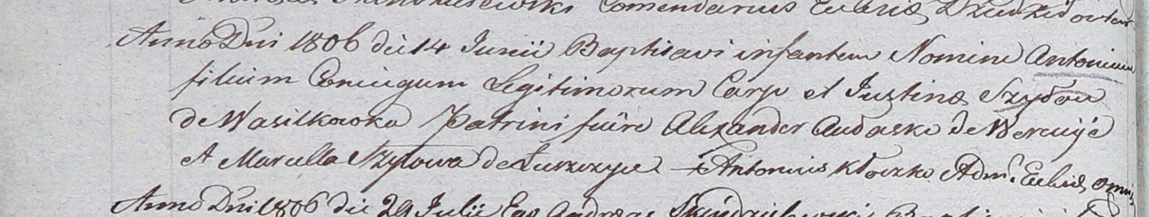

Дедиловичский костел Наисвятейшего Сердца Иисуса. 14 июня 1806 года. Метрическая запись о крещении.

Szyło Antoni – сын родителей с деревни Васильковка.

Szyło Carp – отец.

Szyłowa Justina – мать.

Aułasko Alexander – крестный отец, с деревни Веретей.

Szyłowa Marcella – крестная мать, с деревни Лустичи.

Kłoczko Antonius – ксёндз, администратор Омнишевского костела.